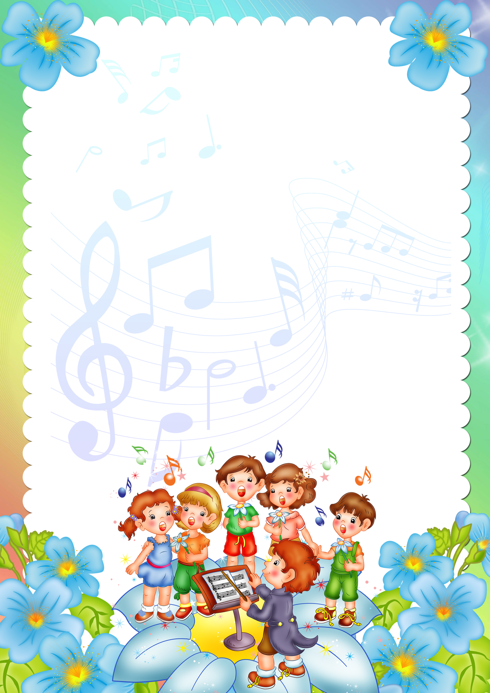
ОСОБЕННОСТИ ДЕТСКОГО ПЕНИЯ.

Пение является основным средством музыкального воспитания. Дети любят петь, поют охотно. При этом они активно выражают свои переживания, чувства и глубже воспринимают музыку. Слова в песне помогают детям понять содержание и характер музыки. Дети лучше воспринимают мелодию с голоса, чем при исполнении на инструменте. Пение развивает у детей музыкальный слух, чувство ритма, способность воспринимать мелодию по памяти. Пение оказывает большую помощь в развитии речи, т.к. при пении приходится выговаривать слова протяжно, нараспев, а значит, широко раскрывается рот, активно работает язык и губы. Это способствует правильному произношению отдельных звуков и слов.
При соблюдении гигиенических условий (пение в проветренном помещении или на свежем воздухе в тёплую погоду) пение способствует развитию лёгких и укреплению голосового аппарата. По мнению врачей, пение является лучшей формой дыхательной гимнастики!
Петь любят все дети! Начиная с двухлетнего возраста, ребёнок уже сам может исполнять знакомую ему песенку из мультфильма или музыкальной программы. Задача родителей активно поощрять пение малыша и помогать ему, невзирая на качество исполнения на первых порах.
Систематические музыкальные занятия в детском саду помогут вашему ребёнку совершенствовать своё пение и введут его в огромный и прекрасный мир музыки, подарят радость общения с ним! Дайте возможность ребёнку посещать все без исключения музыкальные занятия, и результаты этого Вас приятно удивят!

